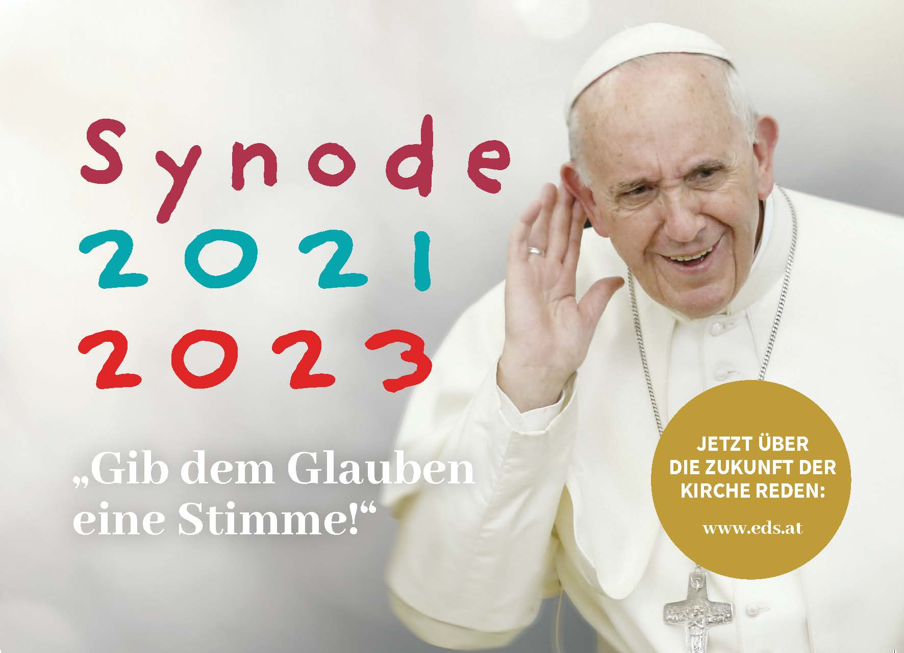
Wir sind gefragt!

Papst Franziskus ruft uns alle zur Kirchensynode
Er ermuntert alle Getauften sich einzubringen:

„Die Synode ist ein Moment des Träumens und ein Rendezvous mit der Zukunft: Wir wollen auf lokaler Ebene einen Prozess in Gang bringen, der die Menschen inspiriert und von dem keiner ausgeschlossen wird, um eine Vision für die Zukunft der Kirche zu entwickeln, die von der Freude des Evangeliums erfüllt ist.“

Es ist uns klar, dass sich in einer so großen Kirche natürlich nicht alle persönlichen Wünsche zum Glaubensvollzug und zur Organisation erfüllen lassen. Trotzdem halten wir den von Papst Franziskus eingeleiteten Weg des Hörens und Beteiligens für sinnvoll und bitten um Ihre geschätzte Meinung! Bitte beantworten Sie daher die Fragen wie und wo Sie Kirche persönlich erfahren oder wahrnehmen und welchen Wunsch Sie an die Kirche haben!

Zum FRAGEBOGEN umblättern ►►►►
(Es handelt sich um eine anonyme Beteiligung)
.
Sie können diesen Fragebogen als Familie, als Einzelperson, oder in einer Gruppe auszufüllen. Auch teilausgefüllte Bögen sind willkommen!

Bitte geben Sie das Alter ____an und ob Sie es
alleine __oder in einer Gruppe__ ausgefüllt haben!

FRAGEBOGEN

Fragen zur Weltkirche:

Positiv: Was an/in dieser weltweiten Kirche sehe ich als wertvoll, einzigartig... an?

Kritisch: Was an/in der weltweiten Kirche muss sich ändern, ist reformbedürftig, passt nicht mehr in diese Zeit…?

Fragen Diözese St. Pölten:

Positiv: Was schätze ich, ist wichtig und hilfreich in der
Diözese St. Pölten, z. B. Seelsorge, Caritas, Schulen, Pfarrgemeinden, Ordensgemeinschaften/Klöster, Jugendpastoral…?

Kritisch: Wo sehe ich Veränderungsbedarf?
Was stört, braucht Anpassung, Veränderung, ist kritikwürdig…?

Fragen zur Pfarre

Positiv: Was an/in der Pfarrgemeinde erlebe ich als (besonders) wertvoll? Was ist gut, wertvoll, stärkend, dem Evangelium entsprechend…?

Kritisch: Was fehlt mir, dass ich mich angesprochen, gehört, in meinem Glaubensleben gestärkt fühle, dass ich mich am Gemeinschaftsleben beteilige? Was belastet, stört, fehlt, ist falsch, verbesserungswürdig…?

Welche Vorschläge habe ich, um die Pfarrgemeinde attraktiver, lebendiger, einladender zu gestalten? Wo würde ich mich selbst gern intensiver einbringen?

Weitere persönliche Erfahrungen mit der Kirche im Allgemeinen (positive und kritische Aspekte): Was möchte ich zusätzlich gerne sagen, was ist meine große Bitte, Sorge, mein größter Wunsch in Bezug auf Glauben und Kirche, meine besondere Kritik…?

Wir bitten Sie, den Fragebogen der Pfarre zukommen zu lassen: in den Postkasten beim Pfarrhof oder per Post zu senden!

Die Ergebnisse werden gesammelt und an das Dekanat, von dort an die Diözese weitergeleitet. Über die Bischofskonferenz gelangen die Antworten dann zur Bischofssynode im Herbst 2023 in den Vatikan.

Vielen Dank für Ihre Meinung, Ihr Mit-leben, Mit-hoffen und Mit-glauben!

Einladung
zum Synodentreffen jenseits von richtig und falsch

im Pfarrheim am ……um …… Uhr

Wir werden uns in einer Runde gegenseitig unser Erleben von Kirche im „Positivem und Negativem“ erzählen und unseren Wünschen und Träume von der Zukunft der Kirche teilen. (keine Diskussion) Jeder hat das Recht, angehört zu werden, wie jeder das Recht hat, zu sprechen.
Durch diesen Austausch, der von Herzen kommt, werden wir abschließenden eine Zusammenfassung an das Dekanat senden.

Bitte beachten sie die geltenden Corona-Regeln!

